# Kỹ năng sống cho trẻ: Con nên làm gì khi bị lạc



Hàng ngày những thông tin “Tìm trẻ lạc” hay nạn bắt cóc đang ngày một gia tăng. Nhưng thay vì hoang mang, lo lắng, thì ngay từ hôm nay, bạn có thể trang bị những điều cần thiết để nếu lỡ khi con bị lạc, chúng vẫn có cơ hội tìm lại cha mẹ một cách an toàn và loại bỏ được những nguy cơ có thể xảy đến

### ****1. Dừng lại****

Khi nhận ra mình bị lạc, hãy dừng ngay những việc đang làm lại (đang chơi, đang chạy hoặc làm bất cứ việc gì) và KHÔNG NÊN chạy ngay đi tìm bố mẹ. Đôi khi vị trí con với cha mẹ không quá xa nhưng vì hoảng loạn con càng đi tìm thì càng xa vị trí bố mẹ.

### ****2.“Nếu bị lạc hãy dừng tại nơi con đang đứng và gọi bố mẹ to lên”****

## Hét lên an toàn hơn là giữ im lặng. Hầu hết những kẻ săn mồi sẽ tìm những đứa trẻ không được chú ý để dẫn đi . Một đứa trẻ la hét sẽ thu hút sự chú ý và thường sẽ tránh được rủi ro.

## 3. Công cụ hỗ trợ

Luôn mang theo một cái còi hay một dụng cụ tạo tiếng ồn để khi bị lạc có thể dùng nó để tạo tín hiệu về vị trí của mình. Nếu lớn một chút, nên mang theo một chiếc điện thoại để nếu bị lạc thì có thể gọi cho bố mẹ hay người thân trong gia đình. Hoặc gọi đến số điện thoại khẩn cấp :**cảnh sát(113)** nếu cảm thấy mình đang gặp nguy hiểm.

Một chiếc còi báo động sẽ vô cùng hữu ích khi ở nơi đông người

**4.*Xác định người an toàn để xin giúp đỡ***

Nếu đi lạc ở nơi công cộng như siêu thị, rạp hát, công viên nên tìm đến những ông bố bà mẹ có con nhỏ đi cùng và nhân viên mặc đồng phục. Nếu ở ngoài đường phố nên tìm đến các chú công an, hoặc ghé vào nhà dân hay một cơ quan ngay gần đó như ủy ban, ngân hàng để nhờ liên lạc với gia đình với các thông tin đã học thuộc. Cách tốt nhất là hãy luôn đem theo bên mình một mảnh giấy ghi tên và số điện thoại của bố mẹ, cô giáo và của một người thân khác có thể liên lạc trong trường hợp khẩn cấp.

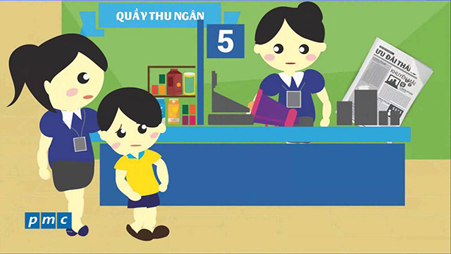

**5. Không nhận bất kỳ thứ gì từ người lạ**

Tuyệt đối không nhận quà của người lạ, không cho người lạ đụng chạm vào cơ thể, thậm chí là nắm tay cũng không cho. Càng nên tránh xa các đối tượng luôn tỏ vẻ là người tốt quá mức. Ví dụ như: cho tiền, cho quà bánh hoặc đồ chơi để dụ dỗ đi cùng.

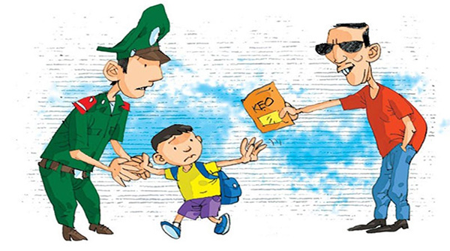

Dạy trẻ không nhận bất kỳ thứ gì từ người lạ

Vậy là trên đây là những kiến thức cần trang bị cho bé trong trường hợp bị đi lạc. Ngoài ra, hãy tạo cho bé thói quen không nhận quà từ người lạ nếu không được cha mẹ cho phép cho đến khi bé có khả năng tự bảo hộ được mình thì thôi.

Tác giả

Kiều Thanh Hằng